**السياسات العامة للإسكان في مصر**

إبراهيم هلال

رغم غياب أي نص دستوري بمصر ينص على أن المسكن الملائم حق مكفول لجميع المصريين قبل صدور دستور 2012 الذي نص لأول مرة على "حق السكن" يليه دستور 2014، اهتمت الحكومات والأنظمة المصرية المتعاقبة منذ منتصف القرن الماضي وبعد حركة الضباط 1952م بمشاريع الإسكان المدعم لمن تسميهم بمحدودي الدخل. فتنوعت مسميات تلك المشاريع ما بين إسكان شعبي، وإسكان اقتصادي، وإسكان للشباب وإسكان المستقبل وأخيرا إسكان اجتماعي، وأُنفقت عليهم جميعا عشرات الملايين؛ حتى أن ما يقرب من ثلث المساكن التي بُنيت في حضر مصر كانت بواسطة الدولة.[1]

ورغم تنوع مواقعهم الجغرافية وطرق تمويلهم إلا أن كل تلك المشاريع تشابهت في أمر واحد، أنها لم تكتمل أبدا، وظلت الحالة العمرانية في مصر متردية، إذ تفتقر ملايين الأسر المصرية إلى المسكن الملائم، ويعيش آلاف الأسر المصرية في مساكن آيلة للسقوط تحت تهديد شبح الموت.[2] مما يطرح سؤلا حول سياسة بناء الإسكان المدعم وقدرتها على رفع المعاناة عن كاهل الأسر الفقيرة في حيازة مسكن ملائم وآمن وصحي، ومدى كفاءة تلك السياسة في رفع مستوى المعيشة للمصريين.

**مشروع الإسكان الاجتماعي "المليون وحدة"..نهج جديد أم دعايا سياسية؟**

ظلت مشروعات "الإسكان" بجميع مسمياتها على مدار عقود طويلة، جزءا من الإنجازات التي يتغنى بها كل نظام سياسي جديد في مصر، دون أن يحل المشكلة المتمثلة في عدم وجود مساكن ملائمة لفقراء المدن، بجانب ارتفاع أسعار المساكن بالنسبة للشباب، الذين اكتفوا من وعود الحكومة دون أي طائل ولا جدوى.

وكان هذا الفشل الحكومي في الوفاء بالعهود التي يقطعها النظام السياسي على نفسه والفشل في تلبية احتياجات الشعب ومناداتهم بالعدالة الاجتماعية، من أهم أسباب انتفاضة يناير بمصر، فقبل إعلان خلع مبارك بعدة أيام أعلن وزيره يوم 4 فبراير 2011 أول مرة عما يسمى مشروع الإسكان الذي يضم مليون وحدة سكنية.

برغم أن مشروع إسكان مبارك الذي دشنه نظام مبارك في العقد الأول من القرن الحادي والعشرين، لم ينجز 500 ألف وحدة في ست سنوات، بمشاركة القطاع الخاص من الأفراد والشركات.[3]

ومنذ الإعلان عن مشروع المليون وحدة في فبراير 2011 ، لم تظهر الخطة المفصلة له. فهذه الخطة من المفترض أن تعلن أعداد الوحدات المراد تنفيذها في كل محافظة لكل سنة من سنوات المشروع الخمس، ونسب التنفيذ، ومواصفات الوحدات من حيث المساحات والحيازة.

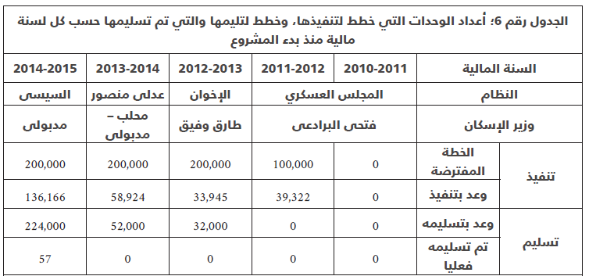

فعلى مستوى المواصفات ومستوى الجودة، أشارت كراسة الشروط التي أصدرتها وزارة الإسكان ضمن مسابقة لتصميم وحدات الإسكان الاجتماعي أن المساحة الصافية للوحدات النمطية من ثلاث غرف نوم وصالة ستكون 70 متراً مربعًا، ولكن خلال عام 2015 تم وصف مساحة الوحدات في تصاريح المسؤولين والإعلان عن التقدم لحجز الوحدات الذي تم نشره في الصحف، بأن مساحتها الإجمالية تصل إلى 90 متراً مربعاً. إذ أن الفارق بين المساحة الصافية والمساحة الإجمالية نحو 30%! فيما أن الفارق المقبول يصل إلى 17% فقط في مشاريع سابقة. لكن السؤال الأهم: هل هذه المساحة مناسبة لجميع الأسر في مصر؟

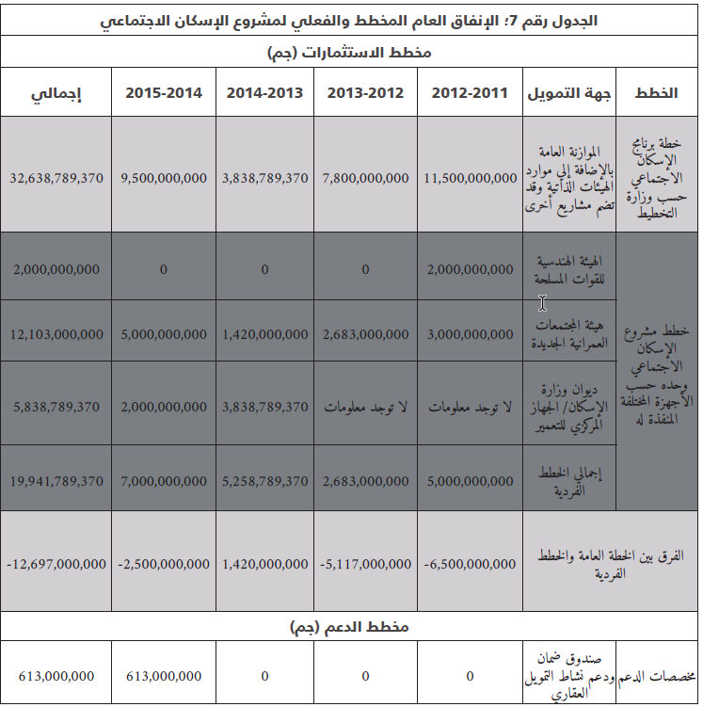

على مستوى الحيازة، فبالمقارنة مع برنامج الإسكان القومي الذي كان مبارك قد دشنه، والذي استحوذت الوحدات المخصصة عن طريق التمليك على 90% من عدد وحداته و10% عن طريق الإيجار، لم يتم الإعلان عن خطة للإسكان الاجتماعي بها توزيع نسبي لأنماط الحيازة المختلفة، ولا توجد نية واضحة لتوفير وحدات بالإيجار حيث أن كامل وحدات مشروع الإسكان الاجتماعي التي تم الإعلان عن تسليمها حتى 2015، وهي نحو 52 ألف وحدة، تم تخصيصها بالتمليك عن طريق التمويل العقاري، كما تم تخصيص الوحدات التي تم بناؤها على أراضٍ تابعة لوزارة الدفاع بنظام حق الانتفاع. [4]

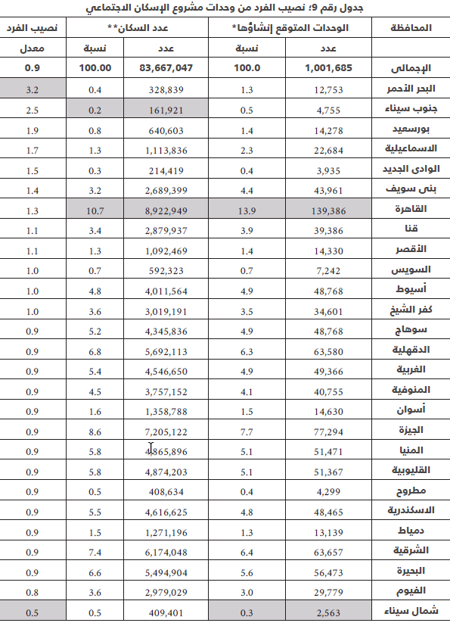

ومثله مثل المشروعات السابقة، غاب عن خطة مشروع الإسكان الاجتماعي أي معايير اجتماعية أو اقتصادية للتوزيع الجغرافي للوحدات السكنية. إضافة إلى أنه مع صعود خطاب "الحرب على الإرهاب"، وجد نظام الحكم فرصة للتراجع عن بعض وعود أسلافه، كان أهمها إلغاء شرط التقدم المسبق للوحدات في الفترة الأصلية بين شهري فبراير وأغسطس2015،2011 وبذلك إلغاء ال 6 مليون طلب بالكامل.

في المجمل، لم يأمل المصريون كثيرا في ذلك المشروع، فالمقربين من النظام والمسؤولين كانوا هم المحظيين بالقدر الأكبر من تلك الوحدات السكنية. فالنظام لم ينظر لمشروع الإسكان إلا في إطار الدعايات السياسية، فكيف ينظر المجتمع المدني لسياسات الإسكان؟

**دور المجتمع المدني في دفع سياسة الإسكان إلى دائرة الاهتمام**

في دراسة ميدانية على عينة من المجتمع المصري قوامها ٤٧٥ مفردة، روعي في اختيارها أن تكون ممثلة لأنواع السكن السائدة في المجتمع المصري من إيجار قديم، وتمليك وغيرهما، وبالتحديد في محافظة القاهرة؛ كشفت الدراسة عن عدد من النتائج المهمة أبرزها أن هناك مشكلة إيجار جديد، ومفروش إسكان في مصر، على الرغم من وجود وحدات إسكانية ومشاريع إسكانية، ومرجع ذلك أن أسعارها لا تناسب أغلب أفراد المجتمع المصري وخاصة الشباب. وتأكيد معظم المبحوثين على عدم فعالية وعدم عدالة سياسات الإسكان في مصر.

كشفت الدراسة عن أن: أكثر من نصف العينة يبحثون عن سكن ملائم رغم توفر وحدات سكنية، إلا أن الطلب مازال مرتفعا، لكنه مقرون بمحدودية في القدرات الاقتصادية فيما المعروض من الوحدات هي وحدات للإسكان الفاخر، كما أن شعور الأهالي بالمسؤولية ورغبتهم في مساعدة أبنائهم يجعلهم محسوبين على قوة الطلب للوحدات السكنية، بجانب الرغبة في الترقي الاجتماعي أو الحفاظ على المدخرات في أصول عقارية؛ وهذا كله يجعل الطلب على الوحدات السكنية مرتفع.[5]

كذلك، بينت النتائج اتساع نطاق عدم الرضا عن المسكن لأسباب متباينة تتعلق بقدمه واحتمالات تعرضه للانهيار أو انخفاض جودته البنائية. كما بينت النتائج أن نحو ثلاثة أرباع العينة ترى أن الحكومة هي المسئولة عن الإسكان في مصر. كما بينت النتائج أن معظم أفراد العينة يرون أن قوانين الإسكان الحالية غير عادلة ما بين أفراد المجتمع وظروفهم الاقتصادية والاجتماعية. ً ما جعل أغلب العينة تميل إلى أن الاستفادة الفعلية من سياسات الإسكان يحظى بها الأغنياء ولا يكاد يفيد منها الفقراء.

في ضوء هذا الدراسة الميدانية تنظر منظمات المجتمع المدني إلى السياسات العامة على أنها: عملية مواءمة وبلورة لوجهات النظر وحاجات العديد من الناس والجماعات في الهيئات الاجتماعية، إذ تمارس جماعات أصحاب المصالح الذين يمثلون هذه الآراء والحاجات ًضغطا لا يقتصر أثره على الهيئة التشريعية حيث توضع السياسة العامة، وإنما يمتد إلى الجهاز التنفيذي الذي له أثر مساو في رسم السياسة.

فالسياسة العامة هي الأفعال التي تختارها الحكومة قاصدة خدمة الأغراض العامة، وهي مجموعة القرارات التي تتخذها تجاه المجتمع.

خلال وبعد صدور دستور2014 الذي نص على الحق في السكن، ظهرت عدة مبادرات قامت بها بعض منظمات المجتمع المدني المهتمة بالإسكان والسياسات المتعلقة بتنظيم الأراضي ونظم وأشكال الحيازة بعدة مبادرات تهدف إلى ضمان حق المواطن في المسكن الملائم بما يحقق الكرامة الإنسانية ويحقق العدالة الاجتماعية.

غير أن أي من تلك المبادرات لم تستطع توجيه السياسات العامة المتعلقة بالإسكان إلى مسارها الصحيح، ولم تستطع إيقاف عملية نزع الأهالي من مناطقهم ونقلهم وإعادة تسكينهم في مناطق أخرى دون ادنى مراعاة لظروفهم الاجتماعية والثقافية أو أي مراعاة لمصالحهم، مثلما حدث مع سكان منطقة نزلة السمان وعزبة الصيادين وجزيرة الوراق وغيرهم.

كما أن تخصيص وحدات الإسكان عن طريق البيع وليس الايجار، مع عدم مراقبة السوق العقاري بل دخول الدولة كصاحبة مصلحة ربحية فيه، جعل تلك الوحدات خارج مقدرة الفقراء ومحدودي الدخل الذين قام المشروع أصلا من أجلهم كما قيل.

وحسب شروط مشروع الإسكان الاجتماعي فأن نسبة كبيرة من المصريين وهم الأكثر فقرا وممن يعملون بالقطاع غير الرسمي محرمون من تلك الوحدات نظرا لتسليم وحداته عن طريق البيع بالتمويل العقاري، كما أن تخصيص الوحدات عن طريق البيع فتح باب المضاربة، مما جعل الكثير ممن لا يحتاجون للسكن يتقدمون لشرائها ثم بيعها بعد ذلك.

بالإضافة إلى ذلك، توجد جهات حكومية عدة تقوم ببناء إسكان مدعم من الميزانية العامة للدولة ومحصلات بيع أراضي الدولة والضرائب والقروض والمنح دون تنسيق أو خطة مما يضعها في منافسة بعضها مع بعض أحياناً، ما قد يهدر الأموال العامة.

فهناك 27 صندوقاً لخدمات الإسكان تابعون للمحافظات، بالإضافة إلى صندوق دعم وضمان التمويل العقاري التابع لوزارة المالية، وصندوق تطوير المناطق العشوائية التابع لوزارة التطوير الحضري، بالإضافة إلى أجهزة أخرى تستخدم مواردها التي تقع تحت ولايتها مثل هيئة المجتمعات العمرانية التابعة لوزارة الإسكان، والهيئة العامة لتعاونيات البناء والإسكان التابعة أيضًا لوزارة الإسكان، وزارة الدفاع ووزارة الأوقاف. كما بدأ العمل أخيراً بصندوق تم يل الإسكان الاجتماعي، الذي يتبع وزارة الإسكان، كما نص قانون البناء رقم 119 لسنة 2008 على تأسيس صندوق لصيانة وترميم المباني القديمة والآيلة للسقوط، ولكنه لم يؤسس بعد!

على الجانب الآخر، يقتصر دعم الدولة للإسكان على ثلاثة محاور فقط وهم: بناء وحدات إسكان نمطية جاهزة، وهي الغالبية العظمى، والثاني هو توفير قطع أراضٍ

للبناء بسعر مخفض عن سعر السوق، وذلك بصورة محدودة، والثالث هو توفير قروض ميسرة لبناء وحدة سكنية وذلك ضمن آلية الإسكان التعاوني، وهي الأكثر ندرة بين المحاور. ولكن تظل ملايين من الأسر تسكن بمساكن غير ملائمة حيث أن هذه المحاور لا تستوفي حاجتها.

فحسب إحصاءات الجهاز الفني للتفتيش على المباني، التابع لوزارة الإسكان، يوجد أكثر من 285 ألف عقار آيل للسقوط، منهم 60 ألفًا صدر لهم قرار هدم، و225 ألفًا له قرار ترميم، منها قرارات منذ 20 عامًا، ولم تنفذ. هذا معناه أن هناك ما بين 800 ألف إلى 1.7 مليون أسرة تسكن في مساكن بها خطورة شديدة، أغلبهم من الفقراء الذين تعثر الملاك أو الشاغلون منهم عن ترميم هذه العقارات، نتيجة لعدم تمكنهم من ذلك. ولذا فإن هناك على الأقل 675 ألف وحدة يمكن أن ترمم وتصبح ملائمة للسكن مرة أخرى إذا توفرت الموارد لترميمها.

بالإضافة إلى 180 ألف وحدة يمكن إعادة بنائها في مكان العقارات الصادر بشأنها قرارات هدم، وهو الحل الأكثر كفاءة من بناء وحدات جديدة كليًاّ في مناطق صحراوية خارج المدن، نظراً إلى عدم تحمل هذه التدخلات تكلفة بنية تحتية ومرافق وخدمات جديدة كليًاّ.

كما تشير الإحصاءات إلى سكن نحو 2.3 مليون أسرة في تزاحم شديد، أي في وحدات سكنية مكونة من غرفة أو اثنتين. فنسبة كبيرة من هذه الأسر تسكن بمساكن صممت على هذا الأساس، سواء لأنها كانت مخصصة لأن تكون مأوى مؤقتاً، مثل إيواء ا لكوارث الذي قامت الدولة ببنائه عبر العقود الماضية، أو أن صغار المستثمرين قاموا ببنائها كذلك، أو أن أصحاب البيوت ا لكبيرة بالأحياء القديمة والمتهالكة قاموا بتقسيم الوحدات إلى غرف يتم تأجيرها لأسر بأكملها. فلا بد من وضع خطة خاصة بالتعامل مع مثل هذه الوحدات غير الإنسانية.

ويتضح فيما سبق أن الناس ومنظمات المجتمع المدني تنظر لسياسات الإسكان بشكل مخالف للطريقة التي تنتهجها الدولة، والتي فشلت على مدار العقود السابقة وخلال جميع الأنظمة السياسية منذ منتصف القرن الماضي على تحقيق سياسة إسكان عادلة تراعي مصالح الفقراء ومحدودي الدخل وتحقق نوع من العدالة وتوفر سكن ملائم لآلاف الأسر التي تعاني من تدني مستوى المعيشة.

فما يجب أن تفعله تلك المنظمات والمبادرات -إن وجدت- هو إخراج سياسات الإسكان من دائرة الدعايات السياسية الرنانة للنظم السياسية، وإدخالها حيز الصالح العام ومصلحة الفقراء.

في هذا الإطار قدمت المبادرة المصرية للحقوق الشخصية عدة توصيات كي تتحول سياسة الإسكان في مصر لشكل عادل من السياسات العامة، فاقترحت:

أ- برامج دعم لفئتي الفقراء والأكثر فقراً:

تعديل شروط مشروع الإسكان الاجتماعي المليون وحدة ليتحول من نظام التملك بالتمويل العقاري إلى نظام دعم تأجير وحداته تتراوح نسبته بين كامل القيمة الإيجارية ونسبة منها لمدد محددة بين المتوسطة والطويلة حسب الحالة الاقتصادية للأسرة.

تعديل مشروع الإسكان التعاوني ليركز توفير أراضيه بالمحافظات الريفية بأسعار مدعمة وتوفير قروض ميسرة لبناء الوحدات.

استحداث برنامج لدعم إيجار وحدات سكنية متوفرة بالسوق من خلال شركات وجمعيات خاصة بإدارة المساكن المملوكة ملكية خاصة.

استحداث برنامج منح لدعم ترميم وصيانة المساكن الآيلة للسقوط والصادر لها قرارات ترميم، وبخاصة الخاضعة لقانون الإيجار القديم، مع إعادة تسكين الأسر الفقيرة بها بنظام دعم الإيجار حسب دراسات الحالة.

استحداث برنامج لإعادة تسكين الأسر التي تسكن بمسكن مزدحم يبدأ بمساكن الإيواء الحكومية وإعطاء أولو ية لهذه الأسر ببرامج الإسكان الأخرى حسب دراسة الحالة الاجتماعية لهم.

ب – برامج دعم فئتي الدخل المتوسط وفوق المتوسط

• تعديل شروط مشروع “دار مصر” للإسكان المتوسط لبيع وحداته بسعر التكلفة أو بدعم بسيط من خلال قروض بفائدة مخفضة 8%.

• تعديل شروط مبادرة البنك المركزي لمتوسطي الدخل وتحديد تقديم قروض بفائدة مخفضة % 8 لشراء مساكن يبنيها القطاع الخاص لهاتين الفئتين فقط.

• تعديل شروط أراضي الإسكان العائلي/ الإسكان الاجتماعي وبيع الأراضي بسعر تكلفتها لتناسب هذه الفئات.

•تعديل شروط أراضي الإسكان المتوسط والمستثمر الصغير لبناء عمارات صغيرة بغرض الإيجار.

• استحداث برنامج لتوفير قروض ميسرة لترميم وصيانة المساكن الآيلة للسقوط والصادر لها قرارات ترميم.

التوقف عن بناء المساكن الفاخرة لفئة الأغنياء.

**فهل يمكن أن تصبح تلك الاقتراحات والتوصيات جزءا من السياسات العامة في مصر؟**

1. المبادرة المصرية للحقوق الشخصية: سياسة الإسكان في مصر

   بين استمرار سياسات الماضي ووضع سياسات عادلة للمستقبل
2. الموت تحت الأنقاض..شبح الموت يلاحق سكان عقارات آيلة للسقوط في مصر   
   <https://raseef22.net/article/1085943-%D8%A7%D9%84%D9%85%D9%88%D8%AA-%D8%AA%D8%AD%D8%AA-%D8%A7%D9%84%D8%A3%D9%86%D9%82%D8%A7%D8%B6-%D8%B4%D8%A8%D8%AD-%D9%8A%D9%84%D8%A7%D8%AD%D9%82-%D8%B3%D9%83%D8%A7%D9%86-%D8%B9%D9%82%D8%A7%D8%B1%D8%A7%D8%AA-%D8%A2%D9%8A%D9%84%D8%A9-%D9%84%D9%84%D8%B3%D9%82%D9%88%D8%B7-%D9%81%D9%8A-%D9%85%D8%B5%D8%B1#:~:text=%D8%A7%D9%84%D9%83%D8%A7%D8%B1%D8%AB%D8%A9%20%D9%84%D9%85%20%D8%AA%D9%86%D8%AA%D9%87%D9%90%20%D8%A8%D8%B3%D9%82%D9%88%D8%B7%20%D8%A7%D9%84%D8%A8%D9%8A%D8%AA,%D9%8A%D9%88%D9%84%D9%8A%D9%88%202021%20%D8%A7%D9%84%D9%88%D8%AD%D9%8A%D8%AF%D8%A9%20%D9%81%D9%8A%20%D9%85%D8%B5%D8%B1>.
3. مصدر سابق: سياسة الإسكان في مصر ص31
4. مصدر سابق: سياسة الإسكان في مصر ص35
5. الأبعاد الاجتماعية لسياسات الإسكان فى مصر، دراسة سوسيولوجية ، نجلاء المصيلحى⃰   
   https://jns.journals.ekb.eg/article_205058_9f21d604553ec157d0fb80220aac8a3f.pdf